REKAYASA PERANGKAT LUNAK

“Quick Doodle”



DISUSUN OLEH :

ABRAR FITRAWAN M0516001

ALIM WICAKSONO H. P. M0516009

MUHAMMAD FARHAN ICHLASUL AMAL M0516036

PROGRAM STUDI INFORMATIKA

FAKULTAS MATEMATIKA DAN ILMU PENGETAHUAN ALAM

UNIVERSITAS SEBELAS MARET

SURAKARTA

**BAB I**

**PENDAHULUAN**

* 1. **Spesifikasi Kebutuhan**
     1. **Tujuan**
* Sebagai sarana melatih kreativitas anak dalam hal menggambar pada usia sekolah dasar.
* Menciptakan permainan yang bermanfaat bagi motorik anak.
  + 1. **Latar Belakang**

Pada prinsipnya kegiatan menggambar yang dilakukan oleh anak merupakan kegiatan naluriah, seperti halnya makan, minum, berbicara dan bercerita kepada orang lain. Rasa seni dimulai dengan bagaimana anak bisa menata benda-benda disekitarnya. Jika hal tersebut tidak dilakukan oleh anak, maka pendidikan atau orang tua anak perlu segera mendidik dan membimbingnya. Rasa seni ini akan dipelihara sehingga mampu mewujudkan keindahan. Untuk melihat keindahan yang dihasilkan anak secara sederhana dapat dilihat pada cara memenuhi kebutuhan sehari-hari.

Sifat kepribadian anak pada awalnya adalah masih bersatunya antara alam pikiran dan perasaan anak. Perkembangan kepribadian ini dimulai dengan terpisahnya pikiran dan perasaan anak. Pelajaran matematika dan pelajaran lain yang bersifat eksak (ilmu pasti) akan memisahkan secara evolusif (perlahan-lahan) antara pikiran dan perasaan anak.

Berdasarkan uraian di atas, dapat ditarik suatu strategi untuk menghidupkan rasa dan mengembangkan pikiran pada anak. Jika pikiran saja yang dikembangkan maka keseimbangan rasa anak akan melemah dan akhirnya rasa indah tidak akan tumbuh pada anak tersebut. Rasa indah bermanfaat untuk menyeimbangkan otak dan mengarahkan kemampuan kecintaan pada benda dan objek di sekitarnya. Rasa seni akan berkembang menjadi rasa keindahan, rasa ketuhanan dan akan mudah disentuh kepribadiannya serta etika dan moralnya.

Menggambar adalah membuat gambar. Kegiatan ini dilakukan dengan cara mencoret, menggores, menorehkan benda tajam ke benda lain dan memberi warna, sehingga menimbulkan gambar. Media untuk menggambar sangat banyak namun perlu persiapan yang cukup merepotkan. Misalkan saat dalam perjalanan, orang tua harus membawakan kertas dan pensil untuk sarana anaknya menggambar. Selain itu, kebanyakan anak-anak saat ini lebih menyukai permainan game yang lebih interaktif. Oleh karena itu dibuat aplikasi “Quick Doodle” untuk menjadi sarana anak dalam menggambar dan dikemas dengan cara yang lebih interaktif.

* + 1. **Stakeholders**

Pihak yang terlibat antara lain :

1. Anak
2. Orang Tua
3. Psikolog Anak
4. Developer
   * 1. **Functional Requirement**
5. Sistem menyediakan nama-nama benda secara acak untuk digambar pengguna.
6. Pengguna diberikan waktu 20 detik untuk menggambar pola yang diminta sistem.
7. Sistem dapat mengenali pola yang digambar oleh pengguna.
8. Pengguna dapat menghapus pola yang sedang digambar apabila waktu masih mencukupi.
9. Jumlah soal benda yang digambar oleh pengguna dibatasi.
10. Pengguna yang tidak mampu menggambar benda yang diminta sesuai waktu yang telah ditentukan akan lanjut ke soal berikutnya.
11. Pengguna dapat melihat hasil gambar bendanya serta penilaian benar atau salahnya dari sistem diakhir permainan.
    * 1. **Non Functional Requirement**
12. Sistem operasi yang mendukung berjalannya program adalah Windows XP, Vista, 7, 8, 8.1, 10.
13. Pembuatan menggunakan bahasa pemrograman Java.
14. Nama benda yang disediakan merupakan benda yang bersifat mengedukasi anak.
15. Benda yang disediakan tidak mengandung unsur SARA.
16. Terdapat dua program, program pertama adalah program game dan program kedua adalah program untuk membangun model recognition.
17. Sistem recogtion harus memiliki tingkatan akurasi 98-99%
    * 1. **Metode yang Digunakan**

Pada pembuatan Aplikasi Quick Doodle digunakan metode Agile karena ada kemungkinan penambahan fungsi tertentu sebelum program dirilis. Selain itu agar fitur-fitur yang terdapat diprogram dapat digunakan meskipun fitur lain masih dalam proses pembuatan.

* + 1. **Activity Diagram**

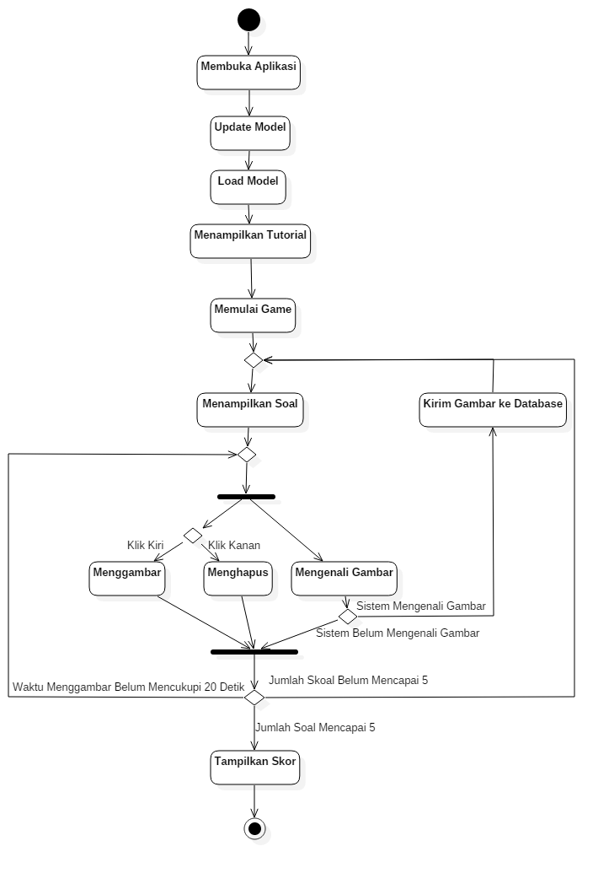

* + 1. **Usecase Diagram**

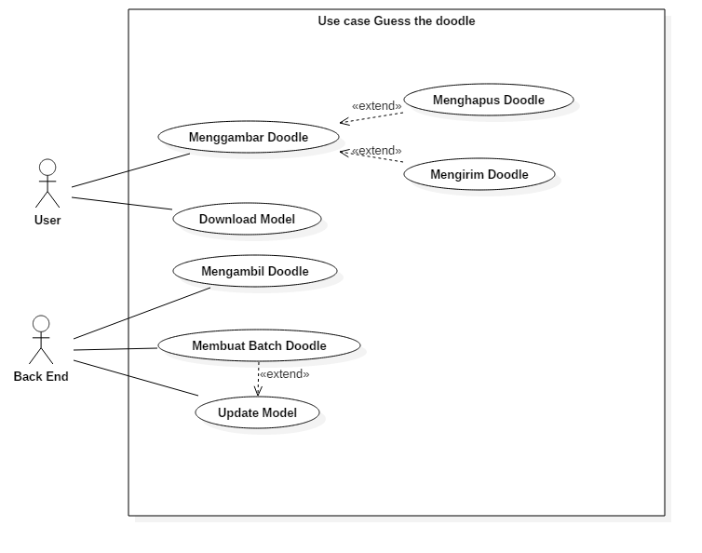

Use case Quick Doodle

* + 1. **Usecase Description**

1. Use-Case : Menggambar Doodle

Pengguna akan diminta untuk mengambar model doodle dalam waktu 20 detik. Jika dalam waktu kurang dari 20 detik Gambar berhasil tertebak maka akan lanjut ke soal berikutnya selama jumlah soal yang ditampilkan kurang dari 5 soal. Untuk doodle yang valid atau yang berhasil dikenali akan di masukkan ke dalam database.

1. Use-Case : Download Model

Ketika backend melakukan pembaruan maka aplikasi yang digunakan oleh user juga harus di perbarui.

1. Use-Sase: Mengambil Doodle

Backend bisa mengambil doodle yang tersimpan di database lalu dibuat ke dalam batch doodle untuk kemudian ditambahkan ke dalam database.

1. Use-Case : Update Model

Backend bisa melakukan upload berupa penambahan data gambar atau penambahan batch doodle untuk menambah keakuratan dan kekayaan data.

1. Actor : User

Pengguna akhir yang menggunakan aplikasi Quick Doodle.

1. Actor : Back End

Administrator yang melakukan pemeliharaan sistem.

* 1. **Jadwal Proyek**

|  |  |  |  |  |  |  |
| --- | --- | --- | --- | --- | --- | --- |
| **Development Phase** | **19 Mar – 1 Apr** | **2 Apr – 15 Apr** | **16 Apr – 29 Apr** | **30 Apr – 13 Mei** | **14 Mei – 27 Mei** | **Duration** |
| Requirement Gathering |  |  |  |  |  | 7 Hari |
| Analysis |  |  |  |  |  | 7 Hari |
| Design |  |  |  |  |  | 25 Hari |
| Coding |  |  |  |  |  | 25 Hari |
| Testing |  |  |  |  |  | 17 Hari |
| Documentation |  |  |  |  |  | 17 Hari |
| Total Days |  |  |  |  |  | 70 Hari |

* 1. **Bukti Pengumpulan Kebutuhan**
* Data set untuk proses training awal diperoleh dari google quick-draw data set yang di open source.

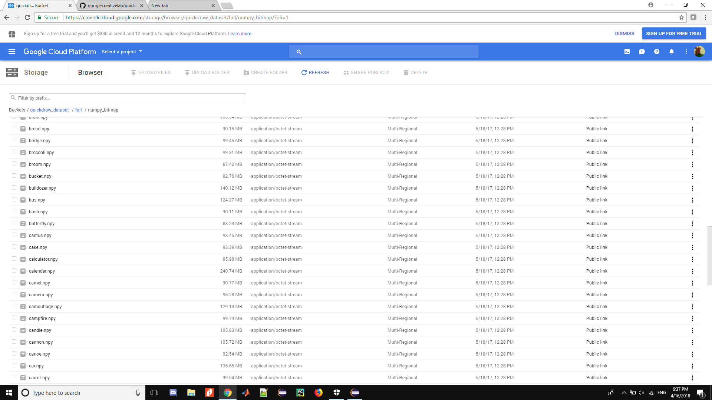

* Mencari informasi bagaimana cara menggunakan data set yang ada.

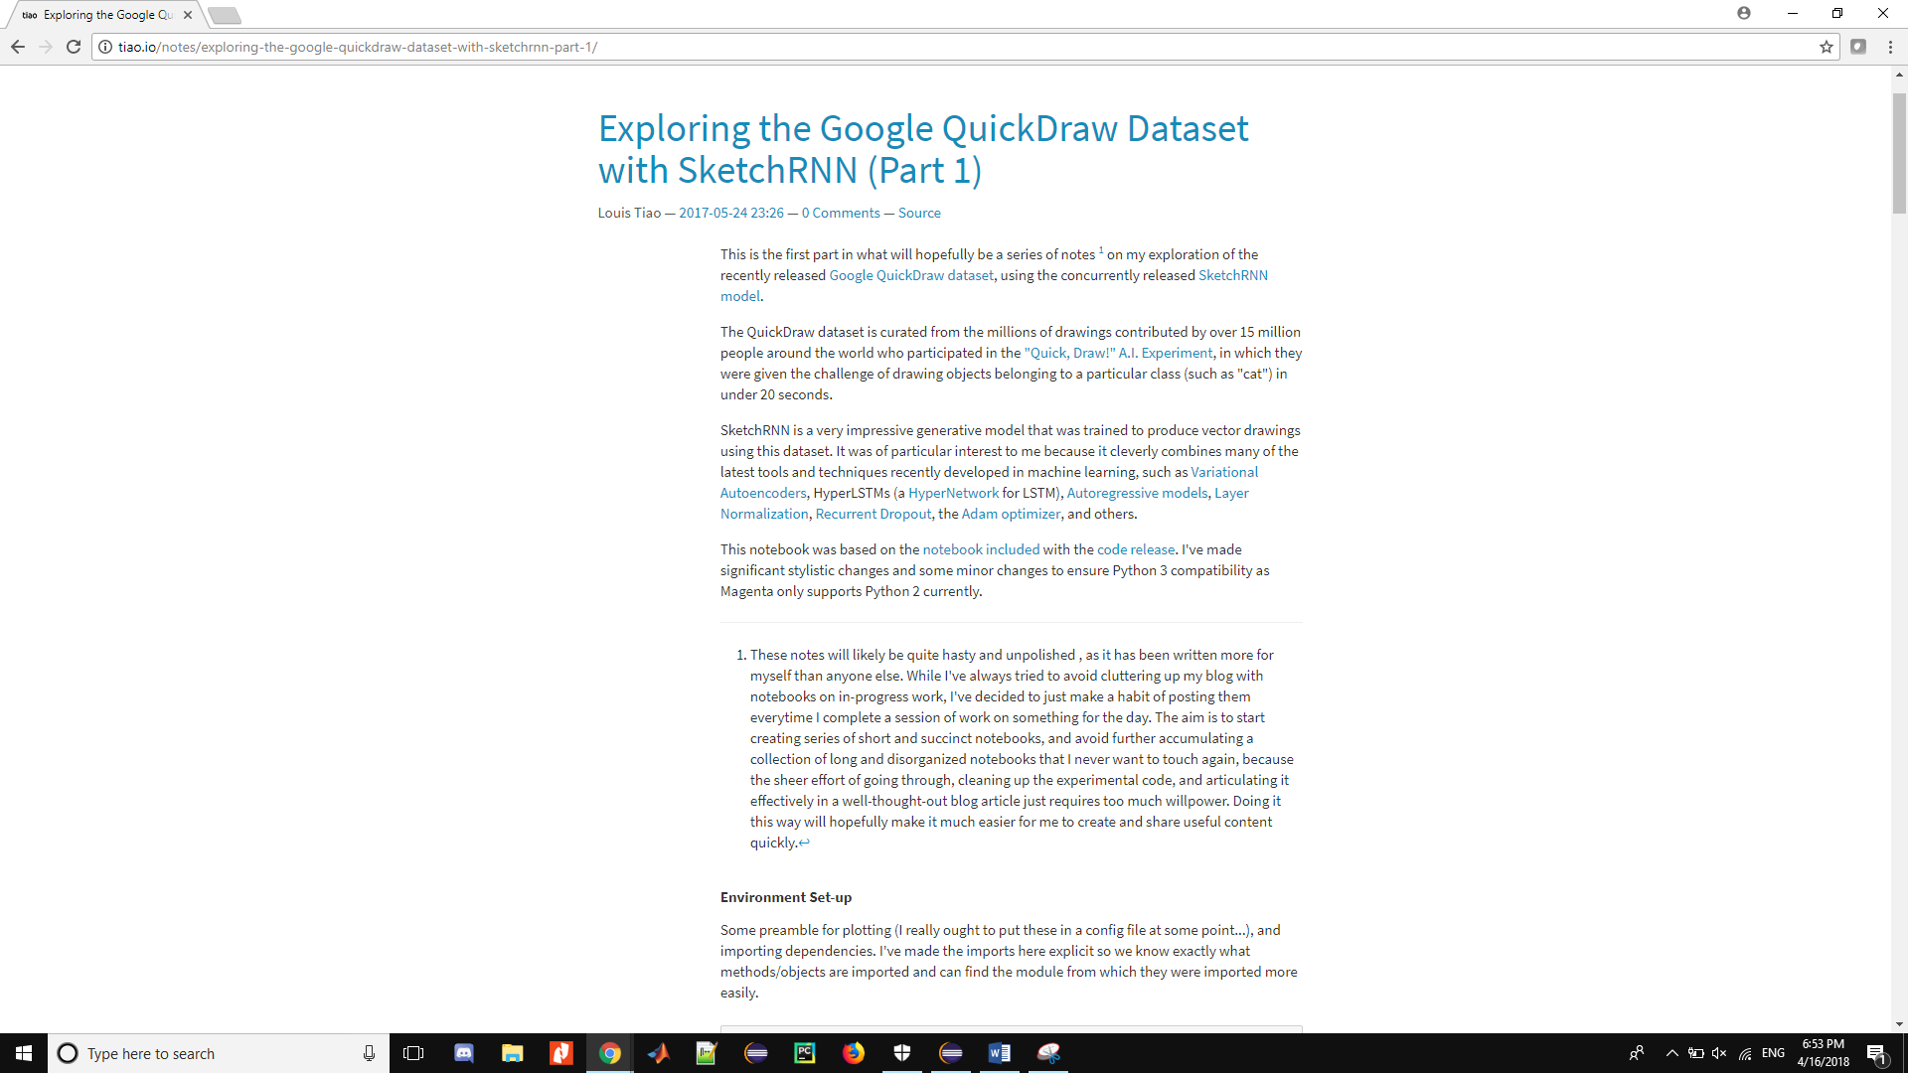

* Mencari informasi mengenai metode yang akurat untuk mengenali doodle.

